**NILAI-NILAI DAKWAH DALAM TRADISI *NGEPINJAM* DI DESA RANTAU PANJANG ULU KECAMATAN RANTAU PANJANG KABUPATEN OGAN ILIR**

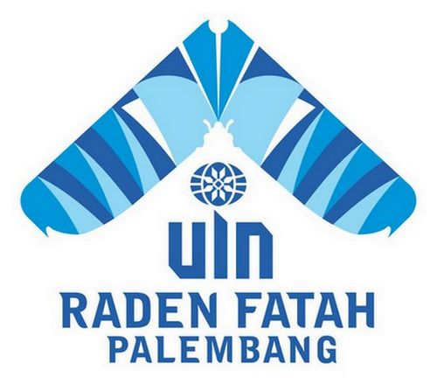

**SKRIPSI**

**Diajukan Untuk Melengkapi Salah Satu Syarat Guna Memperoleh Gelar Sarjana Sosial (S.Sos) Jurusan Komunikasi Dan Penyiaran Islam**

**Santri Robayana**

**1820501092**

**FAKULTAS DAKWAH DAN KOMUNIKASI**

**UNIVERSITAS ISLAM NEGERI (UIN)**

**RADEN FATAH PALEMBANG**

**2022 M/1443H**

# PERSETUJUAN PEMBIMBING

**Hal : Pengajuan Ujian Munaqosyah**

**Kepada Yth. Dekan Fak.**

**Dakwah dan Komunikasi**

**UIN Raden Fatah**

**Di-**

**Palembang**

Assalamu’alaikum Wr.Wb.

Dengan Hormat,

Setelah mengadakan bimbingan dengan sungguh-sungguh, maka kami berpendapat bahwa Skripsi **saudari Santri Robayana NIM. 1820501092 yang berjudul “Nilai-Nilai Dakwah Dalam Tradisi *Ngepinjam* Di Desa Rantau Panjang Ulu Kecamatan Rantau Panjang Kabupaten Ogan Ilir”** sudah dapat diajukan dalam ujian Munaqosyah di Fakultas Dakwah dan Komunikasi Universitas Islam Negeri Raden Fatah Palembang.

Demikian hal ini disampaikan.

**Wassalamu’alaikum Wr.Wb**

Palembang, Juni 2022

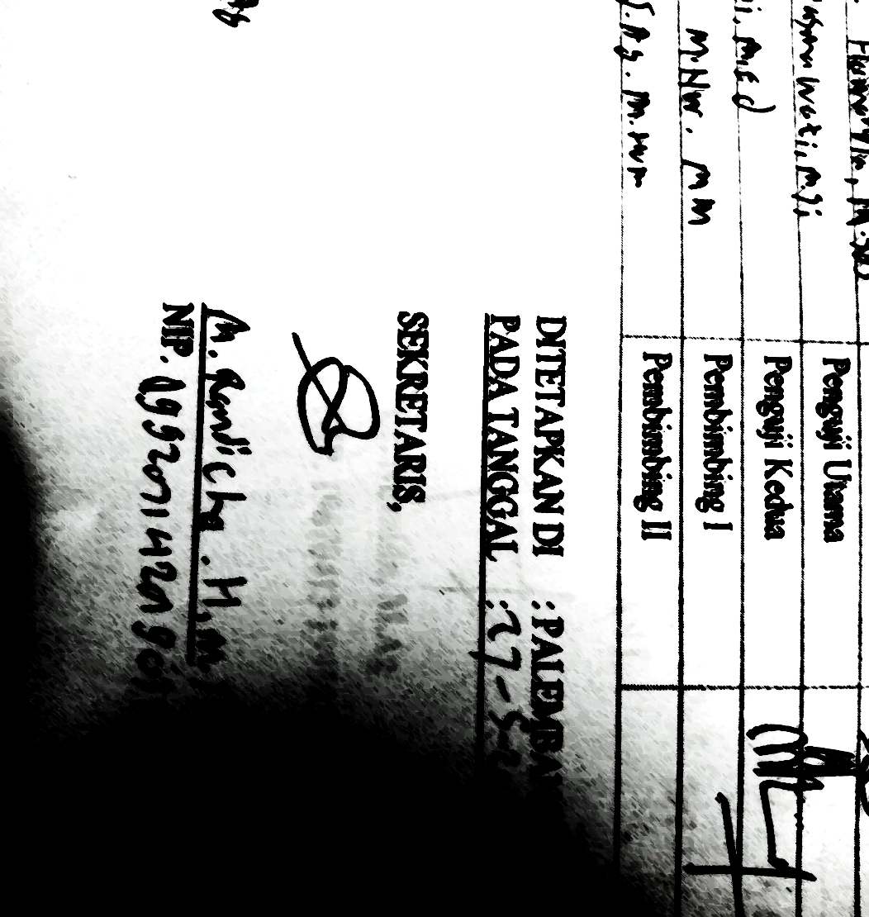**Pembimbing I Pembimbing I**

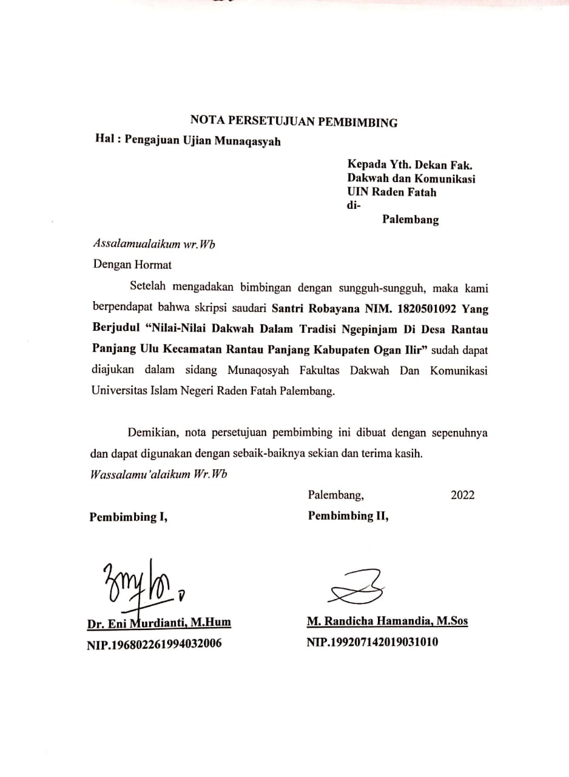

**Dr. Eni Murdianti, M.Hum M. Randicha Hamandia, M.Sos**

**NIP. 196802261994032006 NIP.199207142019031010**

**LEMBAR PENGESAHAN SKRIPSI**

Nama : Santri Robayana

Nim : 1820501092

Prodi/Fakultas : Komunikasi dan Penyiaran Islam/Dakwah dan Komunikasi

Judul Skripsi :Nilai-Nilai Dakwah Dalam Tradisi *Ngepinjam* Di Desa Rantau Panjang Ulu Kecamatan Rantau Panjang Kabupaten Ogan Ilir

Telah dimunaqosahkan dalam sidang terbuka Fakultas Dakwah dan Komunikasi Universitas Islam Negeri Raden Fatah Palembang.

Hari/Tanggal : Selasa /26 Juli 2022

Tempat : Ruang Munaqosah lt. 3 Fakultas Dakwah dan Komunikasi

Telah diterima untuk melengkapi sebagai salah satu syarat guna memperoleh gelar sarjana (S1) pada program studi Komunikasi dan Penyiaran Islam Fakultas Dakwah dan Komunikasi.

Palembang, 08 Agustus 2022

**Dekan**

**Dr. Achmad Syarifudin, S.Ag, MA**

**NIP. 19731110 200003 1 003**

**TIM PENGUJI**

**KETUA SEKRETARIS**

**Dr. Achmad Syarifudin, MA M. Randicha Hamandia, M.Sos**

**NIP. 19731110 200003 1 003 NIP. 19920714 201903 1 010**

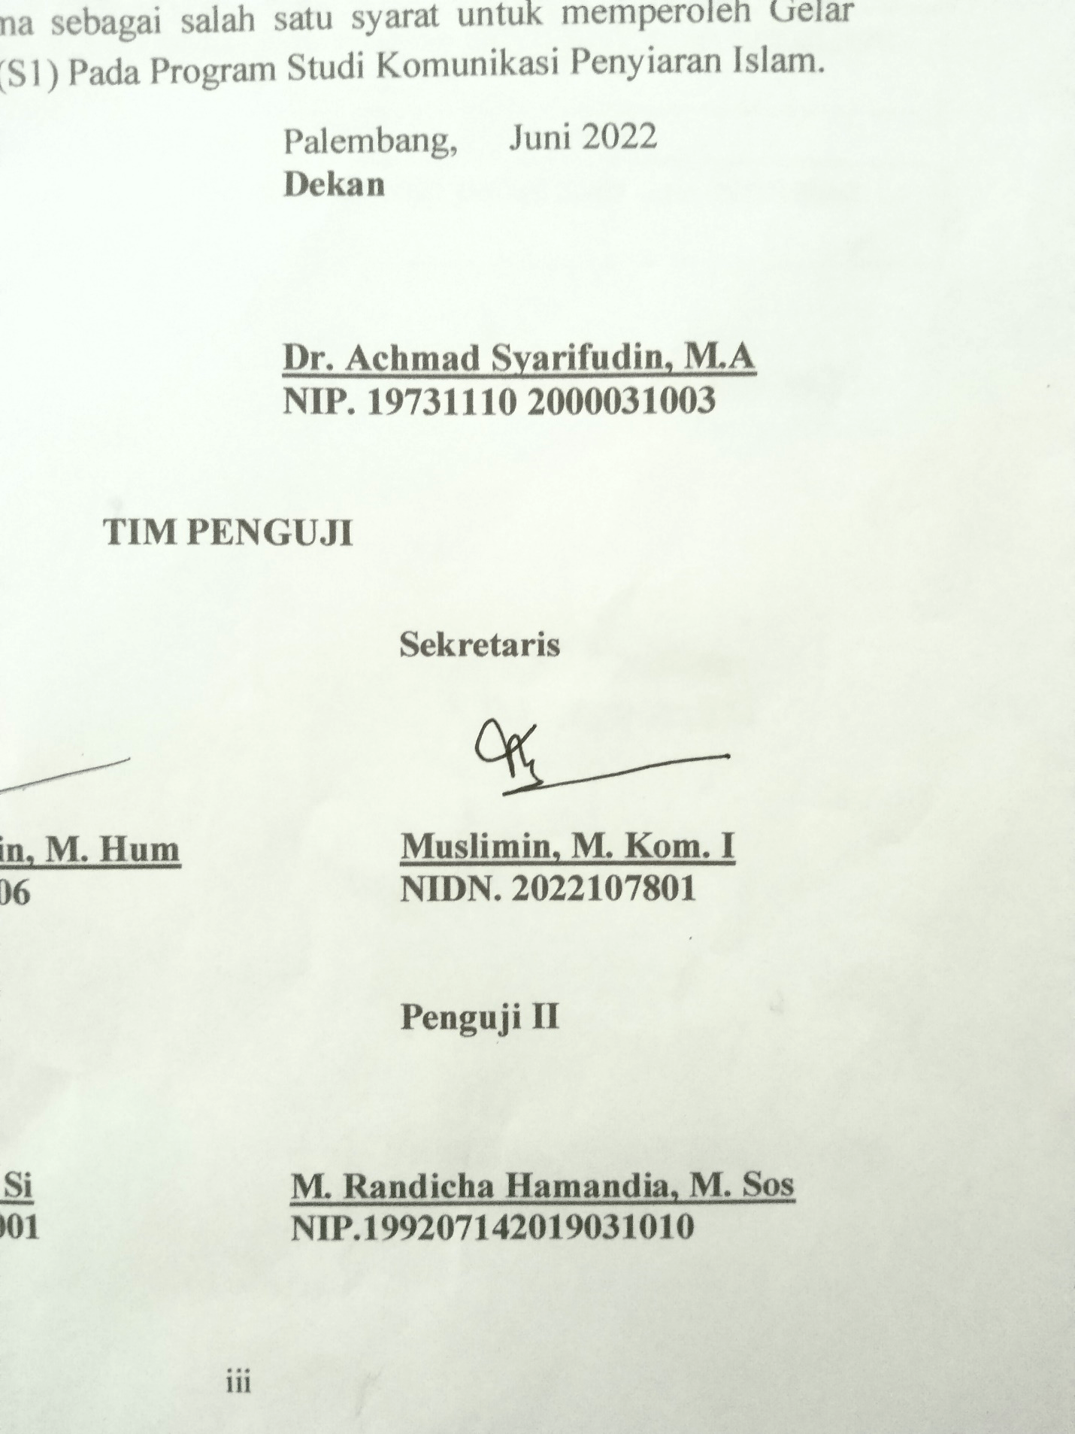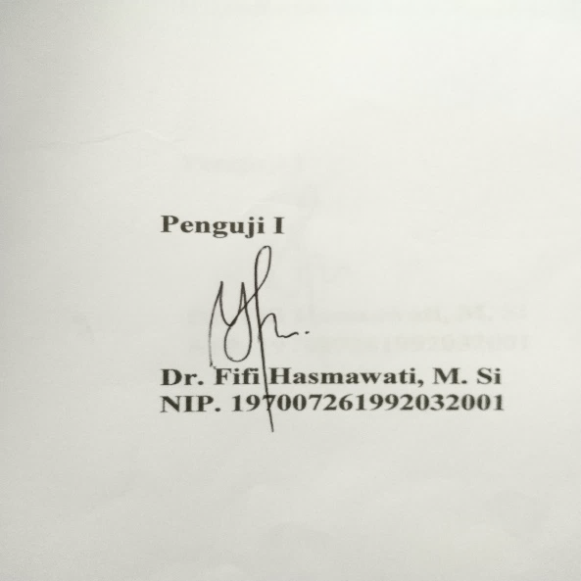**PENGUJI I PENGUJI II**

**Dr. Fifi Hasmawati.M.Si Muslimin, M.Kom.I**

**NIP. 197007241992032001 NIDN. 2022107801**

**PERNYATAAN**

Saya yang bertanda tangan dibawah ini:

Nama : Santri Robayana

Nim : 1820501092

Fakultas : Dakwah dan Komunikasi

Jurusan : Komunikasi Penyiaran Islam

Judul Skripsi :” Nilai-Nilai Dakwah Dalam Tradisi *Ngepinjam* Di Desa Rantau Panjang Ulu Kecamatan Rantau Panjang Kabupaten Ogan Ilir**”**

Menyatakan dengan sesungguhnya bahwa :

1. Seluruh data, informasi, intepretasi, pembahasan, dan kesimpulan yang disajikan dalam skripsi ini kecuali yang disebut sumbernya adalah merupakan hasil pengamatan, penelitian, pengolahan serta pemikiran penulis dengan pengarahan pembimbing yang telah ditetapkan.
2. Skripsi yang ditulis ini adalah asli dan belum pernah diajukan untuk mendapatkan gelar akademik, baik di fakultas Dakwah dan Komunukasi UIN Raden Fatah Palembang maupun di perguruan tinggi lainnya.

Demikianlah pernyataan ini dibuat dengan sebenar-benarnya dan apabila dikemudian hari ditemukan adanya bukti ketidakbenaran dalam pernyataan tersebut diatas, maka peneliti bersedia menerima sanksi akademik berupa pembatalan gelar akademik.

Palembang, Juli 2022

Yang membuat pernyataan



Santri Robayana

NIM. 1820501092

**MOTTO DAN PERSEMBAHAN**

**MOTTO**

*“Sebaik baik manusia adalah yang paling bermanfaat bagi orang lain”*

( HR. Bukhari )

*“Jika Kalian Berbuat Baik, Sesungguhnya Kalian Berbuat Baik Bagi Diri Kalian Sendiri”* (Q.S. Al-Isra :7)

**PERSEMBAHAN**

Dengan mengucapkan rasa syukur dan terimakasih yang sebesar-besarnya kepada Allah SWT, dengan bangga saya persembahkan skripsi ini untuk kedua orang tua

Kasturi & Linarti

Yang telah mendidik dan membesarkan saya sepenuh hati, terima kasih juga karena doa papa dan mama santri bisa sampai dititik ini.

**KATA PENGANTAR**

**﷽**

*Assalamu’alaikum warahmatullahi wabarakatuh,*

Syukur *Alhamdulilah*, segala puji bagi Allah SWT, atas segala rahmat, ridho dan karunia-Nya, sehingga penulis dapat menyelesaikan skripsi yang berjudul ***“Nilai-Nilai Dakwah Dalam Tradisi Ngepinjam Di Desa Rantau Panjang Ulu Kecamatan Rantau Panjang Kabupaten Ogan Ilir”***

Shalawat serta salam juga mari kita haturkan kepada junjungan kita yaitu Nabi Muhammad SAW, beserta keluarga, para sahabat dan para pengikutnya yang semoga tetap istiqomah hingga akhir zaman. Semoga shalawatyang kita ucapkan selalu dapat mengantarkan kita untuk mendapatkan syafaatnya di akhirat kelak.

Skripsi ini disusun sebagai salah satu syarat untuk memperoleh gelas sarjana sosial (S.Sos) pada fakultas dakwah dan komunikasi UIN raden fatah palembang. Peneliti menyadari bahwa terdapat banyak kesulitan dan hambatan selama penyelesaian skripsi ini, peneliti juga menyadari bahwa sepenuhnya dalam penyusunan skripsi ini tidak hanya hasil dari peniliti mutlak, namun ada pula pihak-pihak yang bersangkutan dalam penulisan skripsi ini. Oleh karena itu penulis menyampaikan rasa terima kasih sebanyak-banyaknya terutama kepada kedua orang tua yang tersayang yang sangat berjasa dalam memelihara,merawat, mendidik dan membiayai pendidikan hingga dapat menyelesaikan studi ini.

Demikian pula diucapkan terima kasih kepada semua pihak terutama yang terhormat :

1. Ibu Prof. Dr. Nyayu Khodijah, S. Ag. Selaku rektor UIN Raden Fatah Palembang yang telah memimpin dan memberikan ranah untuk menempuh kegiatan pendidikan yang membantu selama perkuliahan di UIN Raden Fatah Palembang baik secara akademik maupun non akademik.
2. Bapak Dr. Achmad Syarifudin M.A selaku dekan Fakultas Dakwah dan Komunikasi UIN Raden Fatah Palembang karena telah mengatur dan memimpin segala kegiatan di fakultas ini sehingga seluruh kegiatan Fakultas Dakwah dan Komunikasi atas izin Allah SWT dapat berjalan lancar.
3. Ibu Neni Noviza,S. Pd., M.Pd selaku ketua program studi komunikasi dan penyiaran Islam yang memberi dukungan dan masukan kepada mahasiswa.
4. Bapak Dr. Abdur Razzaq, MA. Selaku dosen pembimbing akademik (PA) Karena telah memberikan arahan, bimbingan, motivasi, saran dan dukungan yang berhubungan dengan kegiatan akademik.
5. Ibu Eni Murdiati, M.Hum selaku dosen pembimbing I dan Bapak M. Randicha Hamandia, M.Sos selaku dosen pembimbing II atas waktu,arahan, bimbingan, motivasi, dan koreksinya dalam penyusunan skripsi ini sehingga dapat terselesaikan dengan baik.
6. Seluruh dosen dan staff pegawai di Fakultas Dakwah dan Komunikasi yang telah memberikan pelayanan yang baik dalam urusan administrasi dan membantu dalam penyelesaian perkuliahan.
7. Pimpinan dan staff pegawai perpustakaan baik perpustakaan pusat maupun fakultas yang telah membantu dalam referensi pada skripsi ini.
8. Bapak kades Helmi Rusman beserta keluarga, kk dian sahendra beserta keluarga, rama, yuk bella dan seluruh pemuda-pemudi desa rantau panjang ulu, dan seluruh masyarakat desa rantau panjang ulu yang telah membantu saya demi kelancaran penelitian dalam menyelesaikan skripsi ini.
9. Orang tuaku bapak Kasturi dan ibu Linarti dan buat ibu angkatku mamak lina terima kasih sudah menyakinkan ku memilih jalan ini, terimakasih juga teruntuk bapak Solihin dan ibu Yati yang slalu mau saya repotkan, ayuk Yus Pania Kinanti, ayuk Yuni Karina, adikku Sona Brata Yudha dan Marsella, keponakanku Aji, Fahri, Adam, Aisyah, Irham soon yang bentar lagi lahir dan kedua kakak iparku kak birin dan kak ana yang slalu memberikan bantuan, motivasi dan juga semangat selama proses penyelesaian skripsi ini.
10. Kepada para sahabat dan teman dekatku yang slalu setia menemani dan mendampingi Sry Lestari P, Melinda, Novia Kartika, Wahidah Ramadhani, Riris Paramita, Rahmi Alfina, Ridho Awlia, Eva Adillia, Zhenia Regita C. S.Psi, Rian Ahmadi NP, Nafha Tazkiya, Faris Al-Fakhoor S.Sos, Tedy Frandika S.Sos dan sepupu ku Indah Sundari. Terimakasih sudah slalu ada, memberikan motivasi, semangat, nasehat dan dukungan kepadaku hingga sampai di titik ini.
11. Teman-teman se-almamater, teman-teman angkatan KPI 2018, teman sekelas KPI C 2018, teman-teman KKN angkatan 75 kelompok 40 di Desa Rantau Panjang Ulu, keluarga besar Lab Terpadu FDK terutama Radio Fatwa terima kasih atas semangat, saran, dan doa-doa kalian.
12. Buat diriku sendiri, terima kasih sudah berjuang sejauh ini, tetap semangat, dan slalu berusaha memberikan yang terbaik dalam perjalanan hidup ini. Dan semua pihak yang telah membantu dan mendoakan yang tidak bisa penulis sebutkan satu per satu, terima kasih banyak.

Semoga amal baik dari semua pihak yang telah membantu dan mendukung penulis dalam menyelesaikan skripsi ini mendapatkan pahala dan rahmat dari Allah SWT. Penulis sangat mengharapkan kritik serta saran yang membangun demi perbaikan dan penyempurnaan skripsi ini. Semoga Allah Swt selalu membukakan jalan serta petujuknya dan mempermudahkan segala urusan kita dan kita semua selalu mendapat Rahmat dan dalam lindungan Allah SWT Aamiiin.

Palembang, 08 Agustus 2022

Penulis,

Santri robayana

NIM.1820501092

**DAFTAR ISI**

**PERSETUJUAN PEMBIMBING ii**

**LEMBAR PENGESAHAN SKRIPSI iii**

**LEMBAR PERNYATAAN iv**

**MOTTO DAN PERSEMBAHAN v**

**KATA PENGANTAR vi**

**DAFTAR ISI x**

**DAFTAR GAMBAR xii**

**DAFTAR BAGAN xii**

**DAFTAR TABEL xii**

**ABSTRAK xiii**

**BAB I PENDAHULUAN**

1. Latar Belakang 1
2. Rumusan Masalah 8
3. Batasan Masalah 8
4. Tujuan Penelitian 8
5. Kegunaan Penelitian 9
6. Sistematika Penulisan 9

**BAB II TINJAUAN PUSTAKA**

1. Tinjauan Pustaka 12
2. Kerangka Teori 18

**BAB III METODOLOGI PENELITIAN**

1. Metode Penelitian 42
2. Data Dan Sumber Data 45
3. Lokasi Penelitian 46
4. Teknik Pengumpulan Data 46
5. Teknik Analisis Data 49

**BAB IV HASIL DAN PEMBAHASAN**

1. Gambaran Umum Lokasi Penelitian 53
2. Hasil Dan Pembahasan 65

**BAB V PENUTUP**

1. Kesimpulan 96
2. Saran 97

**DAFTAR PUSTAKA**

**LAMPIRAN**

**DAFTAR GAMBAR**

4.1 Peta Map Desa Rantau Panjang Ulu 53

4.2 Saat Pemuda Desa Memberitahu Dan Meminta Izin 68

4.3 Saat Pemuda Desa Memberitahu Dan Meminta Izin 68

4.4 Rombongan Yang Berjalan Menuju Rumah Hajatan Pernikahan 69

4.5 Berkumpul Dirumah Hajatan Pernikahan 70

4.6 Membentuk Kelompok Kecil Antara Laki-Laki Dan Perempuan 70

4.7 Membuat Hiasan Dari Pinang Untuk Hantaran 71

4.8 Kegiatan Melipat Tissue 71

5.9 Menyiapkan Bumbu Untuk Memasak 71

5.0 Proses Memasak Di Lakukan Bersama Pemuda-Pemudi Desa 72

5.1 Ketika Pemuda Desa Mencuci Piring 93

**DAFTAR BAGAN**

4.1Struktur Organisasi Pemerintahan Desa Rantau Panjang Ulu 61

**DAFTAR TABEL**

3.1 Daftar Informan Penelitian 48

4.1 Batas Wilayah Desa Rantau Panjang Ulu 57

4.2 Jumlah Sarana Pendidikan Di Desa Rantau Panjang Ulu 58

4.3 Keadaan Penduduk Berdasarkan Tingkat Pendidikan 59

4.4 Mata Pencaharian Di Desa Rantau Panjang Ulu 62

4.5 Daftar Sarana Dan Prasarana Desa Rantau Panjang Ulu 64

**ABSTRAK**

Skripsi ini membahas tentang “Nilai-Nilai Dakwah Dalam Tradisi *Ngepinjam* Di Desa Rantau Panjang Ulu Kecamatan Rantau Panjang Kabupaten Ogan Ilir” dengan permasalahan pokok dalam penelitian ini adalah bagaimana pelaksanaan Tradisi *Ngepinjam* Di Desa Rantau Panjang Ulu Kecamatan Rantau Panjang Kabupaten Ogan Ilir dan bagaimana nilai-nilai dakwah yang terkandung dalam Tradisi *Ngepinjam* Di Desa Rantau Panjang Ulu Kecamatan Rantau Panjang Kabupaten Ogan Ilir. Berdasarkan permasalahan tersebut maka tujuan penelitian ini ialah untuk mengetahui pelaksanaan Tradisi *Ngepinjam* Pada Masyarakat Di Desa Rantau Panjang Ulu Kecamatan Rantau Panjang Kabupaten Ogan Ilir dan untuk mengetahui nilai-nilai dakwah apa saja yang terkandung dalam Tradisi *Ngepinjam* Di Desa Rantau Panjang Ulu Kecamatan Rantau Panjang Kabupaten Ogan Ilir. Pendekatan yang digunakan dalam penelitian ini adalah pendekatan kualitatif. Informan yang dipilih adalah yang mempunyai relevansi yang dibutuhkan penelitian yang terdiri dari pemerintah, tokoh agama, tokoh adat dan pemuda-pemudi setempat. Teknik pengumpulan data menggunakan observasi, wawancara dan dokumentasi. Data dianalisis secara kualitatif deskiptif yang di dukung oleh data primer dan sekunder. Hasil penelitian menujukkan bahwa pelaksanaan tradisi *ngepinjam* yaitu pemuda yang di amanahi meminta izin kepada orang tua untuk pinjam gadis ke rumah dan membantu ke tempat acara yang mempunyai hajatan pernikahan sampai selesai. Kemudian dalam tradisi *ngepinjam* terdapat nilai-nilai dakwah mengandung nilai akhlakul karimah, nilai gotong-royong, nilai silahturahmi dan kebersamaan, nilai tolong menolong. Dan nilai-nilai universal seperti nilai kedisiplinan, nilai kejujuran, nilai kerja keras, nilai kebersihan, dan nilai kompetisi.

**Kata Kunci : *Nilai-Nilai Dakwah, Tradisi, Dan Desa***